哈尔滨工业大学计算机科学与技术学院
2015年秋季学期《软件工程》
Lab 3：MVC编程与云平台部署

姓名 | 学号 | 联系方式
方瑞 | 1130340111 | 919562205@qq.com

目 录

1 实验要求 1
2 开发环境配置 1
3 图书SaaS设计 1
3.1 Settings.py 1
3.2 urls.py 1
3.3 View中的各方法 1
3.4 辅助类 2
3.5 Templates 2
4 图书SaaS核心代码 2
4.1 按作者查询 2
4.2 展示图书详细信息 2
4.3 删除图书 2
4.4 数据库连接与访问 3
5 图书SaaS的SAE部署 3
5.1 步骤 3
5.2 外在访问结果 3
6 计划与实际进度 3
7 小结 3

[文档全部完成之后，请更新上述区域]

实验要求
使用MySQL建立一个“图书数据库BookDB ”，包含两张表：
– Book {ISBN (PK), Title, AuthorID (FK), Publisher, PublishDate, Price}
– Author {AuthorID (PK), Name, Age, Country}
▪ 手工输入足够多的若干测试数据；
▪ 开发以下功能：
– 输入作者名字，查询该作者所著的全部图书的题目；
– 当用户点击某本图书的题目时，展示图书详细信息和作者详细信息；
– 当用户点击“删除”按钮时，将对应行的图书从数据表中删除；

开发环境配置
Django安装成功：
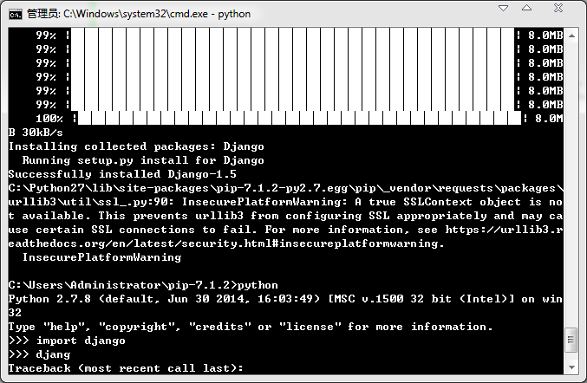

Mysql部署到新浪云：
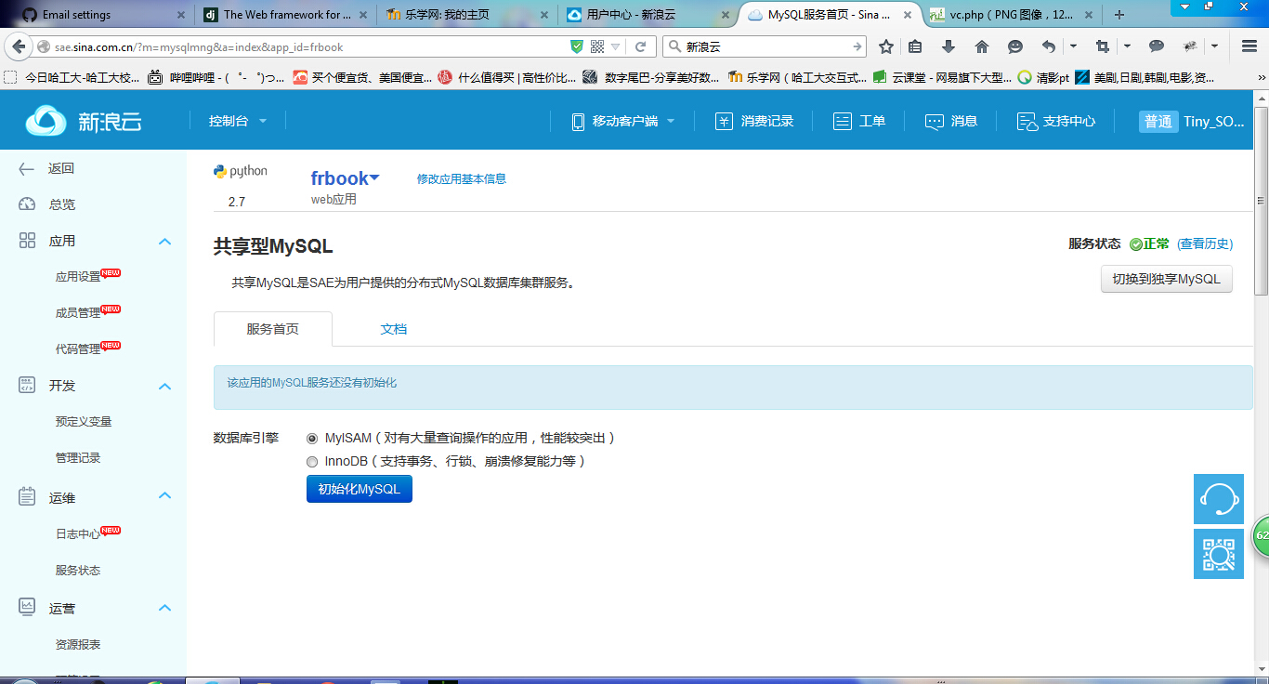

图书SaaS设计

Settings.py

# Django settings for mysite project.

DEBUG = True
TEMPLATE_DEBUG = DEBUG

ADMINS = (
# ('Your Name', 'your_email@example.com'),
)

MANAGERS = ADMINS

DATABASES = {
'default': {
'ENGINE': 'django.db.backends.mysql', # 数据库是mysql数据库
'NAME': 'bookdb', #名称是bookdb
'USER': 'root', #用户名是root
'PASSWORD': '123456', #密码是123456
'HOST': '',
'PORT': '',
}
}

ALLOWED_HOSTS = []

TIME_ZONE = 'America/Chicago'

LANGUAGE_CODE = 'en-us'

SITE_ID = 1

USE_I18N = True

USE_L10N = True

USE_TZ = True

MEDIA_ROOT = ''

MEDIA_URL = ''

STATIC_ROOT = ''

STATIC_URL = '/static/'

STATICFILES_DIRS = (
)

STATICFILES_FINDERS = (
'django.contrib.staticfiles.finders.FileSystemFinder',
'django.contrib.staticfiles.finders.AppDirectoriesFinder',
)

SECRET_KEY = '(1#a0ln!m=peveknwsw3x=v74wu+ggts$i-ll9j&$xjal1i$qw'

TEMPLATE_LOADERS = (
'django.template.loaders.filesystem.Loader',
'django.template.loaders.app_directories.Loader',
)

MIDDLEWARE_CLASSES = (
'django.middleware.common.CommonMiddleware',
'django.contrib.sessions.middleware.SessionMiddleware',
'django.middleware.csrf.CsrfViewMiddleware',
'django.contrib.auth.middleware.AuthenticationMiddleware',
'django.contrib.messages.middleware.MessageMiddleware',
)

ROOT_URLCONF = 'mysite.urls'
WSGI_APPLICATION = 'mysite.wsgi.application'

TEMPLATE_DIRS = (
)

INSTALLED_APPS = (
'django.contrib.auth',
'django.contrib.contenttypes',
'django.contrib.sessions',
'django.contrib.sites',
'django.contrib.messages',
'django.contrib.staticfiles',
'book', #将book这个app添加进去
)

LOGGING = {
'version': 1,
'disable_existing_loggers': False,
'filters': {
'require_debug_false': {
'()': 'django.utils.log.RequireDebugFalse'
}
},
'handlers': {
'mail_admins': {
'level': 'ERROR',
'filters': ['require_debug_false'],
'class': 'django.utils.log.AdminEmailHandler'
}
},
'loggers': {
'django.request': {
'handlers': ['mail_admins'],
'level': 'ERROR',
'propagate': True,
},
}
}

urls.py

from django.conf.urls import patterns, include, url

urlpatterns = patterns('',
url(r'^index/$','book.views.index'),
url(r'^search/$','book.views.search'),
url(r'^detail/$','book.views.detail'),
url(r'^delete/$','book.views.delete'),
url(r'^show_book/$','book.views.show_book'),
url(r'^show_author/$','book.views.show_author'),
)

View中的各方法
序号 | 方法名称 | 作用
1 | index | 显示主页
2 | Search | 实现主页第一栏的按作者搜索功能
3 | Show_book | 展示所有的书籍
4 | Show_author | 展示所有的作者
5 | detail | 展示一本书的详情
6 | delete | 删除一本书的所有信息

辅助类
序号 | 方法名称 | 作用
无 | 无 | 无

Templates
序号 | 页面名 | 作用 | 页面核心元素(form) | Form对应的action name | Form中提交的数据项
1 | index | 主页 | 查询某作者的图书 | search | 作者名
1 | index | 主页 | 查询作者全部图书 | show_book  show_author | 无
2 | search | 单本书的全部内容界面 | 展示书的详情 | search | 作者名
3 | show_book | 展示全部书 | 展示书 | show_book | 无
4 | show_author | 展示全部作者 | 展示作者 | show_author | 无

图书SaaS核心代码

按作者查询
def search(req):
auname = req.GET['author_name']
authorid = Author.objects.get(name = auname)
books = authorid.book_set.all()
return render_to_response('search.html',{'books':books})

<body>
{%for book in books%}
<div>
<li>书名：{{ book.title }} 作者：{{book.authorid.name}}<form action = "/detail/" method = "gets"> <button type = "submit" value= {{book.isbn}} name = "isbn">详情</button></form>
<form action = "/delete/" method = "gets">
<button type = "submit" value= {{book.isbn}} name = "isbn" onclick = "dele()">点击删除</button></form></li>
</div>
{%endfor%}
</body>

展示图书详细信息
def detail(req):
isbn = req.GET['isbn']
books = Book.objects.get(isbn = isbn)
return render_to_response('detail.html',{'book':books})

<body>
<div>
<h2>Title:</h2> {{book.title}}</h2></br>
<h2>Isbn:</h2> {{book.isbn}}</br>
<h2>Publisher:</h2> {{book.publisher}}</br>
<h2>Publication date:</h2> {{book.publication_date}}</br>
<h2>Price:</h2> {{book.price}}</br>
<h2>Autor:</h2> {{book.authorid.name}}</br>
<h2>Country:</h2> {{book.authorid.country}}</br>
<h2>Age:</h2> {{book.authorid.age}}</br>
</div>
</body>

删除图书
def delete(req):
isbn = req.GET['isbn']
Book.objects.get(isbn = isbn).delete()
return render_to_response('index.html',{})

<h2>
<form action="/search/" method="get">请输入你要查询的作者: <input type="author" name="author_name" /><br />
<input type="submit"><br />
</form>
<form action="/show_book/" method="get">
点击查询全部图书
<input type="submit">
</form>
<form action="/show_author/" method="get">
点击查询全部作者 <input type="submit">
</form></h2>

数据库连接与访问
DATABASES = {
'default': {
'ENGINE': 'django.db.backends.mysql', # Add 'postgresql_psycopg2', 'mysql', 'sqlite3' or 'oracle'.
'NAME': 'bookdb', # Or path to database file if using sqlite3.
# The following settings are not used with sqlite3:
'USER': 'root',
'PASSWORD': '123456',
'HOST': '', # Empty for localhost through domain sockets or '127.0.0.1' for localhost through TCP.
'PORT': '', # Set to empty string for default.
}
}

图书SaaS的SAE部署

步骤
采用屏幕截图的方式给出你自己在SAE上注册、创建应用、导入应用、配置MySQL等步骤的过程。
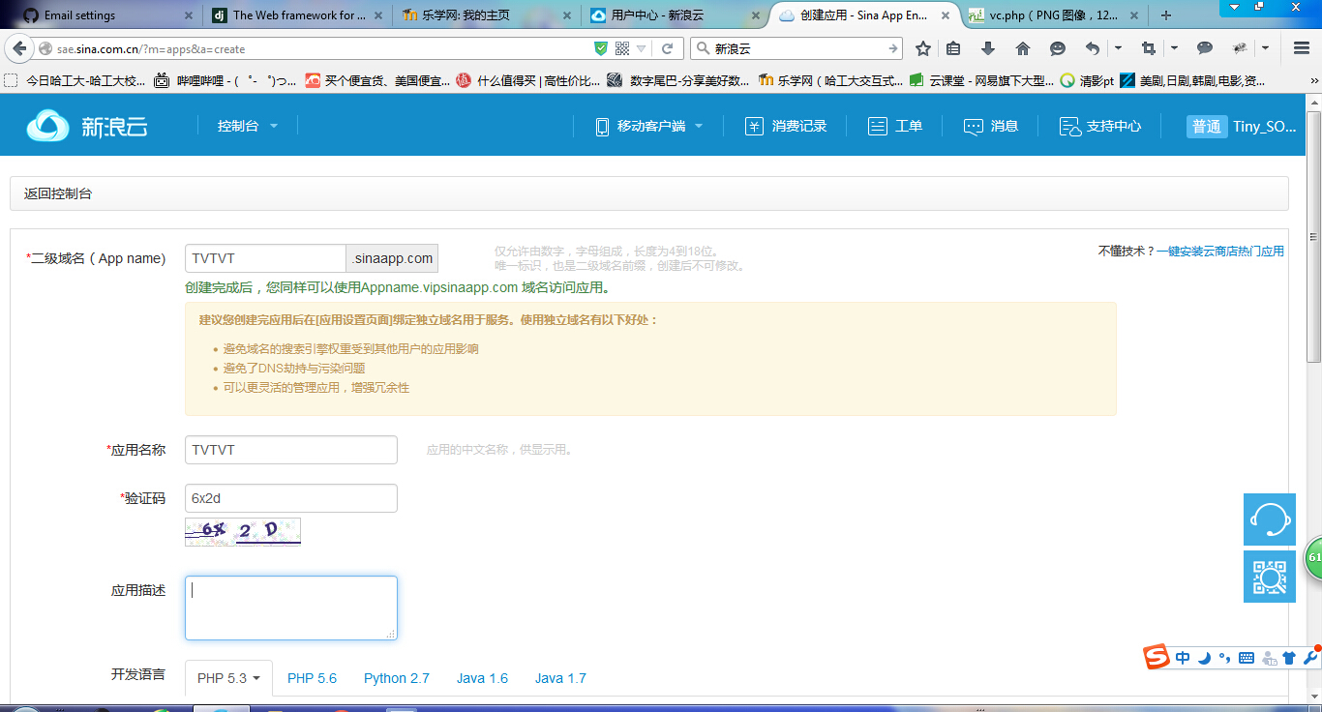

外在访问结果
给出访问SAE上的图书SaaS的地址；
frbook.sinaapp.com
给出屏幕截图结果，要展示出核心功能。

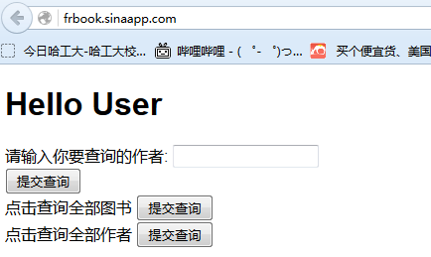
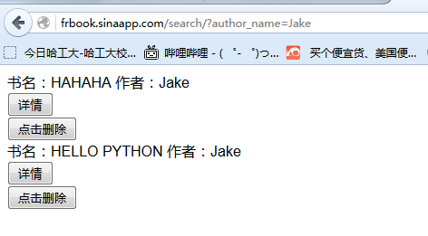
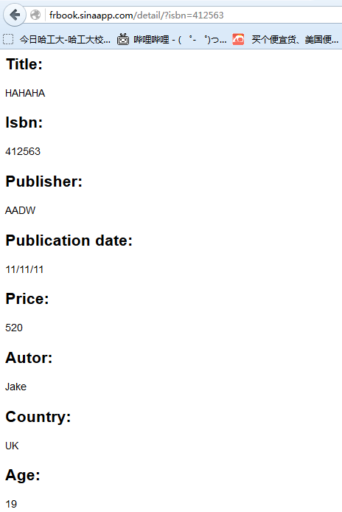

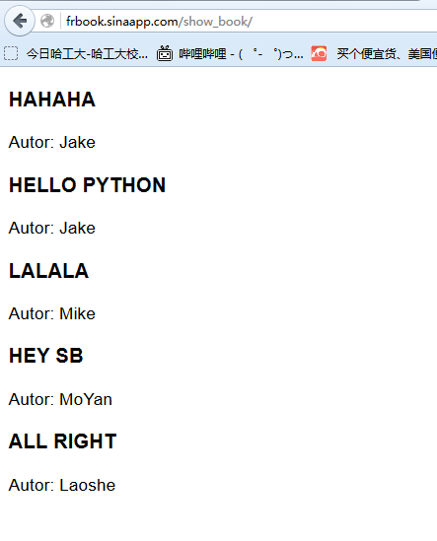
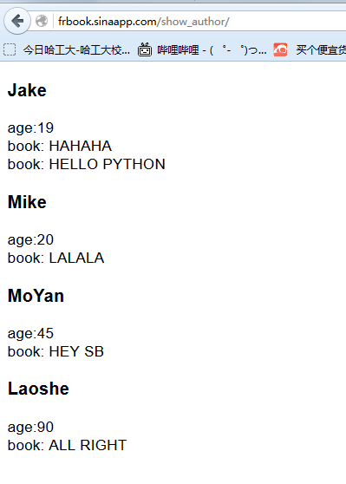

计划与实际进度
任务编号 | 计划时间长度（分钟） | 实际耗费时间（分钟） | 提前或延期的原因分析
1 | 100 | 150 | 配置环境不熟悉
2 | 300 | 500 | 现学python和django，不熟悉怎么用
3 | 200 | 400 | SAE配置不熟悉

小结
这次实验是单人完成，要求每个人自己配置django环境和mysql数据库，还有SAE云部署，这些都需要自学，然后不断debug才能得出正确的结果，而且步骤比较繁琐，占用了大量的时间。
配置完成后，我是根据云课堂中的python-django教程来学习如何实现老师的各项要求，看学习视频也占用了大量的时间。在后来自己的打码过程中，不会的地方也寻求了大神的帮助，最后在自己的努力和大神的帮忙下完成了本次实验的一些基本需求。
但还有一些需求没完成，比如：搜索书本时，不符合作者名的输入会报错等等，还需要修正。

